ВПР 2017 г. Математика. 4 класс. Вариант 16 | Код

Проверочная работа

по МАТЕМАТИКЕ

- КЛАСС Вариант 16

Инструкция по выполнению работы

На выполнение работы по математике даётся 45 минут. Работа содержит
- заданий.
  - заданиях, после которых есть поле со словом «Ответ», запиши ответ в указанном месте.

  - заданиях 5 (пункт 2) и 10 нужно сделать чертёж или рисунок.
  - заданиях, после которых есть поле со словами «Решение» и «Ответ», запиши решение и ответ в указанном месте.

Если ты хочешь изменить ответ, то зачеркни его и запиши рядом новый. При выполнении работы нельзя пользоваться учебниками, рабочими
тетрадями, справочниками, калькулятором.
При необходимости можно пользоваться черновиком. Записи в черновике проверяться и оцениваться не будут.
Советуем выполнять задания в том порядке, в котором они даны. Для экономии времени пропускай задание, которое не удаётся выполнить сразу, и переходи к следующему. Постарайся выполнить как можно больше заданий.

Желаем успеха!

© 2017 Федеральная служба по надзору в сфере образования и науки Российской Федерации

1

2

3

ВПР 2017 г. Математика. 4 класс. Вариант 16 | Код

Вычисли: 16 ⋅ 5.

Ответ:

Вычисли: ( 17 + 3) :5 + 16.

Ответ:

Бабушка сварила 14 литров варенья и пошла в магазин за банками. Банки стоят на прилавке (см. рис.). Бабушка купила две трёхлитровые, две двухлитровые и одну самую маленькую банку. Сколько литров варенья останется у бабушки, когда она заполнит им все купленные банки?
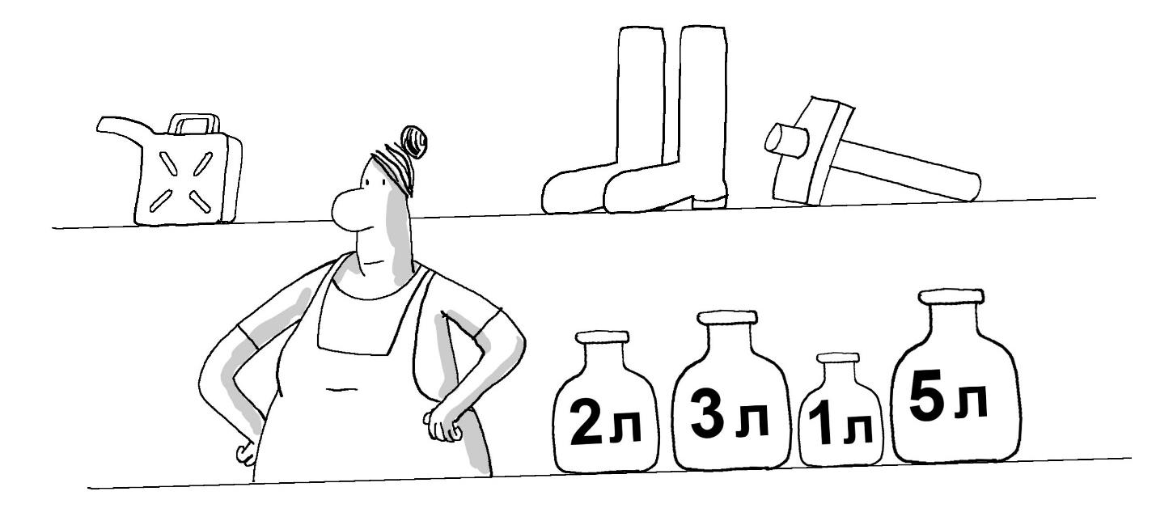

Запиши решение и ответ.

Решение:

Ответ:

2

ВПР 2017 г. Математика. 4 класс. Вариант 16 | Код

4 Восхождение альпинистов на вершину продолжалось 4 часа 15 минут и закончилось в 17 часов 8 минут. В котором часу восхождение началось?

Ответ: ч мин

5

6

На клеточном поле со стороной клетки 1 см изображён прямоугольник.

  - см

- Найди площадь этого прямоугольника.

Ответ:

- Проведи на рисунке прямую линию, которая разделит этот прямоугольник на квадрат и прямоугольник.

Коротышки из Цветочного Города соревнуются в устном счёте. Количество ошибок, сделанных каждым коротышкой за три дня, показано в таблице. Используя эти данные, ответь на вопросы.

Коротышка | Понедельник | Вторник | Среда
Ворчун | 8 | 5 | 2
Молчун | 5 | 6 | 1
Торопыжка | 7 | 12 | 9
Незнайка | 9 | 6 | 6

- Сколько ошибок сделал Торопыжка во вторник?

Ответ:

- Кто сделал в сумме за три дня меньше всех ошибок?

Ответ:

3

7

8

9

ВПР 2017 г. Математика. 4 класс. Вариант 16 | Код

Вычисли: 3274 − ( 645 + 255:15).

Ответ:

- больших пачках по 500 листов бумаги, а в малых — по 250 листов.
- понедельник в типографии было 30 больших пачек и 17 малых пачек бумаги, а к концу недели осталось ровно 18 больших пачек и ровно 8 малых пачек бумаги. Сколько листов бумаги израсходовано за неделю?

Запиши решение и ответ.

Решение:

Ответ:

Ира, Катя, Лида и Маша выстроились в шеренгу по росту (в порядке убывания).

Известно, что Катя ниже Маши, Лида выше Иры, а Катя стоит рядом с Лидой.

- Кто из девочек самая высокая?

Ответ:

- Кто из девочек в шеренге четвёртая?

Ответ:

4

ВПР 2017 г. Математика. 4 класс. Вариант 16 | Код

- На столбе висела табличка (рис. 1). Верхний винт, державший табличку, выпал, и табличка перевернулась. Нарисуй, как будет выглядеть перевёрнутая табличка с надписью (рис. 2).
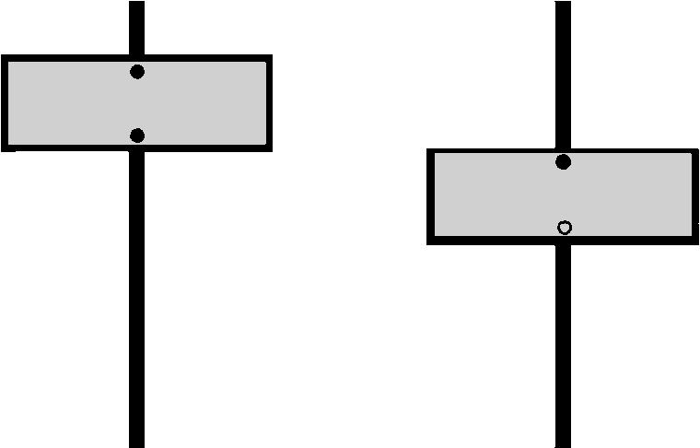

р.ПАХРА

Рис. 1 Рис. 2

- Журавль стоит на двух ногах. А цапля — на одной ноге. Лягушка, сидя в болоте, насчитала 18 ног. Известно, что на болоте журавлей и цапель всего 11. Сколько на болоте цапель?

Запиши решение и ответ.

Решение:

Ответ:

5

